Фестиваль проектов по продвижению детской книги и чтения

«Чтение: 21 век»

**Читайте книги**

номинация «Время читать»

Автор: Карнаева Юлия

ученица 4 класса

филиала МАОУ «Киёвская СОШ» «Карабашская СОШ» Руководитель:

Косенкова Оксана Николаевна,

библиотекарь филиала МАОУ «Киёвская СОШ» «Карабашская СОШ»

село Карабаш

2019

Содержание:

|  |  |
| --- | --- |
| Введение…………………………………………………………... | 3 |
| 1. Обоснование актуальности проекта …………………………. | 3 |
| 2. Цели, задачи, ожидаемые результаты, целевая аудитория….. | 3 |
| 3. Механизм реализации проекта………………………………... | 4 |
| 4. Привлечение партнеров для реализации проекта……………. | 4 |
| 5. План основных мероприятий проекта………………………... | 4 |
| 6. Анализ реализованного проекта………………………………. | 4 |
| 7. Практическая часть реализации проекта …………………….. | 5 |
| Заключение………………………………………………………… | 7 |
| Приложение……………………………………………………….. | 8 |

**ВВЕДЕНИЕ**

Ни для кого не секрет, что книга помогает ребенку развивать мышление и фантазии, тренировать память и внимание, формировать правильную речь. Поэтому очень важно привить ребенку интерес к чтению книг. *(слайд 1)*

Мой исследовательский проект посвящён продвижению детского чтения на тему: «Читайте книги!». Я, выбрала эту тему, так как заинтересовалась проблемой «Почему дети не читают?» на примере своего класса. Сама же я очень люблю читать книги, детские журналы. Я решила выяснить все ли ребята моего класса любят читать, так как я или есть ребята, которые не хотят брать в руки книги. *(слайд 2)*

Я думаю, что не только в школе, но и дома в семье надо учить детей любить книгу. Родители читают своему ребенку первые книжки, обсуждают, рассматривают с ним первые картинки. Ребенок с раннего детства видит, как почитается книга в семье, поэтому любовь к книге и чтению у него появляется как необходимость. А если в доме не читают, нет даже маленькой домашней библиотеки, то и ребенок не будет любить книгу.

Мне кажется, что кто много читает тот и учится значительно лучше. Значит, книга – великая сила! Чтение – это лучшее учение в любом возрасте.

**Актуальность темы:** все мы знаем, что книги приносят огромную пользу, но к сожалению большинство школьников все меньше берут их в руки. В результате моего проекта, я бы хотела привлечь как можно больше ребят к чтению книг. *(слайд 3)*

Я думаю, что мой проект будет интересен не только ребятам моего класса, а также их родителям.

**Цель работы**: продвижение детского чтения в нашей школе**.** *(слайд 4)*

**Задачи:** *(слайд 5)*

- провести анкетирование среди обучающихся и родителей;

- проанализировать читательскую активность учащихся;

- провести рекламные акции периодических изданий, книжных новинок имеющихся в нашей школьной библиотеке;

- разработать и распространить буклеты о пользе чтения, памяток о бережном отношении к книге;

- привлечь к сотрудничеству работников сельской библиотеки, почты.

**Ожидаемые результаты, целевая аудитория** *(слайд 6)*

Увеличение посещаемости учащимися школьной и сельской библиотек.

Привитие у детей чувства привязанности к книге, бережного к ней отношения.

Родители станут больше времени уделять семейному чтению, для формирования у своего ребенка читательского интереса.

Работа будет способствовать осознанию значимости и роли книги в жизни каждого ребенка и родителя.

Целевая аудитория: обучающиеся 3-4 класса и их родители, библиотекарь, работники сельской библиотеки и почтового отделения.

**Механизм реализации проекта.** *(слайд 7)*

Анкетирование обучающихся и их родителей о роли книги.

Создание буклетов о пользе чтения, памяток о правилах пользования книгой.

Проведение рекламных акций периодических изданий и книжных новинок.

Опрос сотрудников сельской библиотеки и почты. Рекомендации.

**Привлечение партнеров для реализации проекта.** *(слайд 8)*

Для привлечения детей к чтению, было предложено:

- сельскому библиотекарю увеличить количество совместные мероприятия со школьным библиотекарем (например, экскурсии, неделя детской книги и др.).

- сотруднику почты знакомить родителей с новинками периодических изданий для их детей.

**План основных мероприятий проекта** *(слайд 9)*

|  |  |  |
| --- | --- | --- |
| **№ п/п** | **Мероприятие** | **Сроки** |
|  | Анкетирование. | февраль 2019г. |
|  | Анализ посещаемости и читаемости по книжным формулярам. | февраль-март 2019г. |
|  | Проведение рекламных акций периодических изданий и книжных новинок. | март-апрель 2019г. |
|  | Создание буклетов и памяток. | март-апрель 2019г. |

**Анализ реализованного проекта. Ожидаемый результат**

Выполнение проекта будет способствовать развитию и поддержанию интереса к чтению среди ребят школы. Создаст и укрепит взаимоотношения между работниками библиотеки и читателями. Сформирует у обучающихся установки о том, что чтение является модным, популярным, доступным. Сформирует мнение в пользу чтения и книги, бережного к ней отношения. Рекламные акции повысят посещаемость библиотеки, а также читательскую активность. Мощный потенциал книги и чтения даст возможность  активизировать культуру семейного чтения.

**Практическая часть**

На данном этапе своей работы я провела анкетирование учащихся и их родителей *(слайд 10)* (приложение №1, №2). В анкетировании приняли участие 9 учащихся и 9 родителей.

Учащимся было предложено 8 вопросов.

|  |  |  |
| --- | --- | --- |
| № вопроса |  | Ответы |
| 1 | *Любишь ли ты читать?* | |
| -да | 9 |
| -нет | 0 |
| 2 | *Почему ты любишь читать?* | |
| -можно многое узнать | 7 |
| -интересно | 2 |
| 3 | *Посещаешь ли ты школьную или сельскую библиотеку?* | |
| -да, школьную | 9 |
| -да, сельскую | 0 |
| -нет, не посещаю ни какую | 0 |
| 4 | *Что ты любишь читать?* | |
| -стихи | 4 |
| -сказки | 1 |
| -смешные рассказы | 2 |
| -рассказы о животных | 2 |
| -ничего | 0 |
| 5 | *Что любишь больше всего (можно выбрать на несколько ответов)?* | |
| -читать сам | 7 |
| -слушать чтение взрослых | 0 |
| -смотреть телевизор | 2 |
| -играть в компьютерные игры | 1 |
| -слушать музыку | 4 |
| -заниматься спортом | 7 |
| -ничего не делать | 0 |
| 6 | *Читают ли в вашей семье книги?* | |
| -читают | 9 |
| -не читают | 0 |
| 7 | *Как ведут себя родители во время твоего чтения?* | |
| -хвалят | 8 |
| -ругают, сердятся | 0 |
| -не обращают внимания | **1** |
| 8 | *Можешь ли ты назвать книгу или рассказ, которые недавно прочитал?* | |
| - могу | 6 |
| -не могу | 3 |

Из анкетирования видно, что в нашем классе ребята любят читать, и предпочитают читать сами, а не слушать чтение взрослых. Но беседуя с ребятами я выяснила, что половина читают только учебники. Все посещают школьную библиотеку. Интересы у одноклассников разнообразны. В компьютерные игры любит играть - 1 человек, но моему мнению, на самом деле больше таких ребят. Что очень хорошо - у всех ребят дома читают. Очень печально, что у одного одноклассника, родители не обращают внимания, когда читает их ребенок. *(слайд 11)*

Анкетирование родителей: всего опрошено 9 человек.

|  |  |  |
| --- | --- | --- |
| № вопроса |  | Ответы |
| 1 | *Хотите ли Вы, чтобы Ваш ребенок любил читать книги?* | |
| - да | 9 |
| - нет | 0 |
| - все равно | 0 |
| 2 | *Какое место в семейном воспитании Вашего ребенка занимает чтение книг:* | |
| - практически все свободное время | 0 |
| - ежедневно | 6 |
| - хотелось бы больше, но мало свободного времени | 3 |
| 3 | *Вы читаете ребенку книги* | |
| - по просьбе ребенка | 4 |
| - по собственной инициативе | 2 |
| - нет | 4 |
| 4 | *Обсуждаете ли Вы с ребенком прочитанное произведение?* | |
| - да | 9 |
| - нет | 0 |
| 5 | *Чем Вы руководствуетесь при покупке детских книг:* | |
| - красочные иллюстрации; | 0 |
| - познавательная ценность книги; | 4 |
| - яркий литературный язык; | 0 |
| - доступная цена; | 0 |
| - выбор, сделанный самим ребенком; | 5 |
| 6 | *Есть ли у вас домашняя библиотека?* | |
| - да | 6 |
| - нет | 3 |
| *Считаете ли Вы важным ее наличие?* |  |
| - да | 7 |
| - нет | 2 |
| 7 | *Как, по Вашему мнению, нужно учить детей бережному отношению к книгам:* | |
| - личный пример; | 7 |
| - знакомство с правилами; | 1 |
| - постоянное напоминание; | 5 |
| 8 | *Как часто Вы читаете сами?* | |
| - ежедневно | 1 |
| - часто | 5 |
| - иногда | 3 |
| - не читаю совсем | 0 |

Из анкет родителей стало ясно, что все хотят, чтобы их дети читали, однако не все уделяют внимание чтению детей из-за нехватки свободного времени. Все родители обсуждают с детьми прочитанную книгу или произведение. Родители покупают ребятам книги, выбор которых, сделан самим ребенком. Кроме того, у трех семей нет домашней библиотечки, а две из них считают не важным её наличие, потому что можно использовать электронные книги.

Следующим этапом проектной работы, стало изучение формуляров читателей. Эту работу я выполняла вместе с библиотекарем школы. По результатам оценивания выяснилась, что ребята предпочитают читать журналы «Непоседа», «Юный эрудит», «Мир техники», «В мире животных». *(слайд 12)*

Творческий этап для меня был наиболее интересным и сложным, потому что мне надо было ознакомить и ребят с периодическими изданиями и книжными новинками которые поступают в школьную библиотеку. Мероприятие, которое я провела «Беседа у книжной полки», было направлено на привлечение к чтению моих одноклассников (приложение 6). *(слайд 13)*

На этом этапе я встретилась с сельским библиотекарем у которой узнала, что ребята моего класса не посещают библиотеку села. И предложила сельскому библиотекарю провести совместные мероприятия со школьным библиотекарем (например, экскурсии, неделя детской книги и др.) для того чтобы заинтересовать и привлечь к чтению книг учащихся.

Следующим шагом моей работы было посещение сельской почты. Где я выяснила какие журналы для детей пользуются спросом. Самыми популярными журналами оказались «Непоседа», «3/9 царство», «Фантазёры». *(слайд 14)*

Все ребята и их родители получили буклеты о пользе чтения, памятки о бережном отношении к книге (приложение 3,4,5). *(слайд 15)*

**Заключение**

Цель моей работы достигнута, но о конечном результате можно будет судить по прошествии времени. В следующем учебном году хочу продолжить работу над проектом по привлечению ребят к чтению. Я буду ученицей 5 класса, а работу свою хочу реализовать в начальной школе. Это будут такие мероприятия как «Час чтения», беседы о прочитанной книге, выставки «Моя любимая книга».

Самое главное – проект способствовал развитию интереса к чтению.

**ПРИЛОЖЕНИЯ**

**Приложение № 1**

**Анкета**

**"Читательская активность обучающихся"**

Пожалуйста, ответь на вопросы, предложенные ниже отметив их галочкой или подчеркнув.

*1. Любишь ли ты читать?*

-да

-нет

*2. Почему ты любишь читать?*

-можно многое узнать

-интересно

*3.Посещаешь ли ты школьную или сельскую библиотеку?*

-да, школьную

-да, сельскую

-нет, не посещаю и какую

*4. Что ты любишь читать?*

-стихи

-сказки

-смешные рассказы

-рассказы о животных

-ничего

*5.Что любишь больше всего (можно выбрать на несколько ответов)?*

-читать сам

-слушать чтение взрослых

-смотреть телевизор

-играть в компьютерные игры

-слушать музыку

-заниматься спортом

-ничего не делать

*6. Читают ли в вашей семье книги?*

-читают

-не читают

*7. Как ведут себя родители во время твоего чтения?*

-хвалят

-ругают, сердятся

-не обращают внимания

*8. Можешь ли ты назвать книгу или рассказ, которые недавно прочитал?*

-могу___________________________________________(название)

-не могу

**Спасибо за участие!**

**Приложение № 2**

**Анкета**

**Уважаемые родители!**

**Просим Вас поделиться точкой зрения о роли книги в воспитании ребенка.**

Пожалуйста, ответь на вопросы, предложенные ниже отметив их галочкой или подчеркнув.

1. *Хотите ли Вы, чтобы Ваш ребенок любил читать книги?*

- да

- нет

- все равно

*2) Какое место в семейном воспитании Вашего ребенка занимает чтение книг:*

- практически все свободное время;

- ежедневно;

- хотелось бы больше, но мало свободного времени;

- Ваш вариант ответа________________________________________

*3) Вы читаете ребенку книги:*

- по просьбе ребенка

- по собственной инициативе

- нет

*4) Обсуждаете ли Вы с ребенком прочитанное произведение?*

- да

- нет

*5) Чем Вы руководствуетесь при покупке детских книг:*

- красочные иллюстрации;

- познавательная ценность книги;

- яркий литературный язык;

- доступная цена;

- выбор, сделанный самим ребенком;

*6)Есть ли у вас домашняя библиотека? __________(да, нет).*

*Считаете ли Вы важным ее наличие?_____________­­­__________________*

*7) Как, по Вашему мнению, нужно учить детей бережному отношению к книгам:*

- личный пример;

- знакомство с правилами;

- постоянное напоминание;

8. *Как часто Вы читаете сами?*

- ежедневно

- часто

- иногда

- не читаю совсем  
 **Спасибо за участие!**

**Приложение № 3**

|  |  |
| --- | --- |
| **Памятка для учащего о бережном отношении к книге** | |
| 1. Читая книгу по привычке,   не загибайте ей странички!   1. Из старой выцветшей тетрадки   вы в книгу сделайте закладку!   1. Не стоит с книгой торопиться   за стол обеденный садиться!   1. Не причиняйте книге муки,   http://www.docsach.edu.vn/wp-content/uploads/2014/01/Picture1-300x198.jpg взяв в перепачканные руки!   1. А если младшая сестренка очень   любит книги рвать, любую  малую книжонку не стоит в  руки ей давать!   1. Книгу в руки не давайте, но   сказку на ночь почитайте!   1. Тани, Коли и Иринки! Не стоит   рвать из книг картинки!   1. Нам без книжек не прожить, так   будем с книжками дружить! | http://thumbs.dreamstime.com/z/cute-school-bag-pile-books-10702208.jpg |

**Приложение № 4**

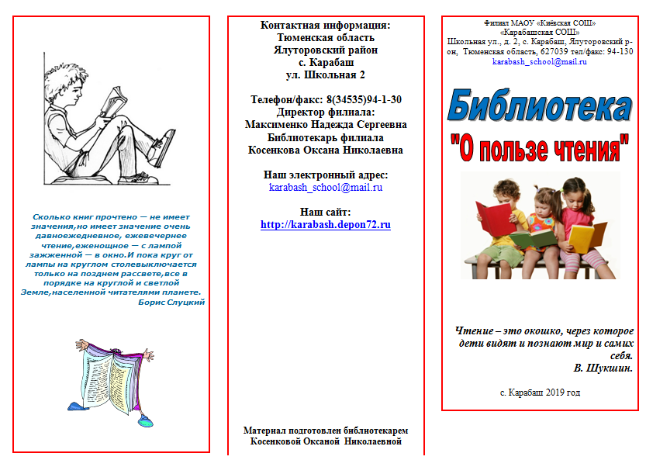

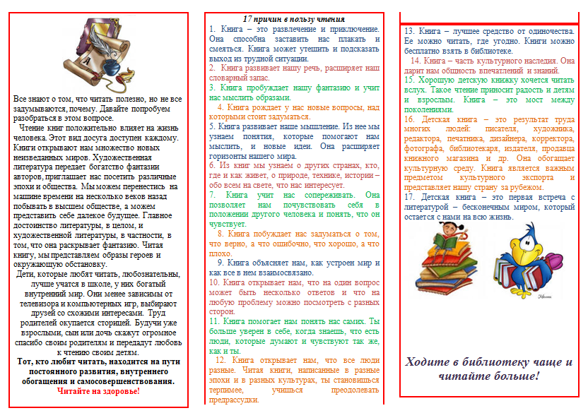

**Приложение № 5**

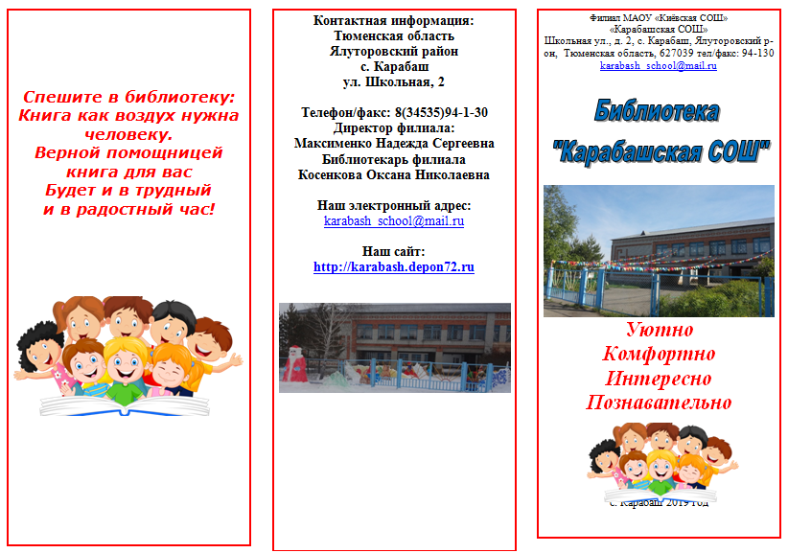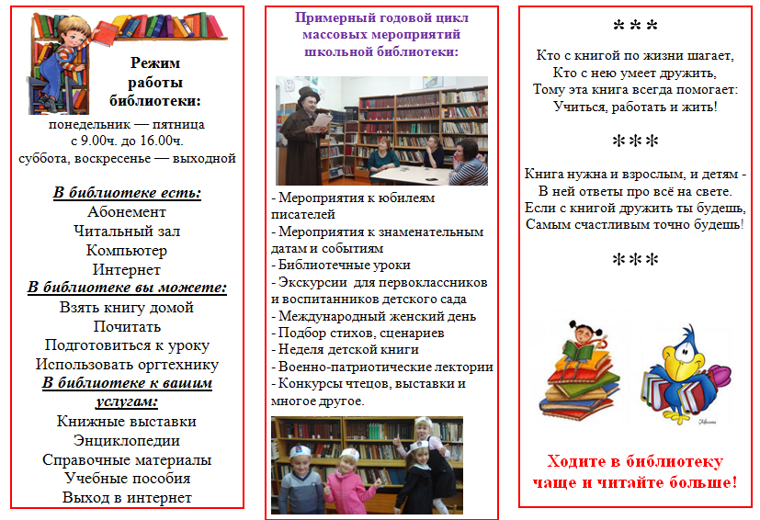

**Приложение № 6**

**Краткий текст о периодических изданиях школьной библиотеки**

Здравствуйте. Сегодня я хочу вам рассказать о периодических изданиях, которые приходят в школьную библиотеку. К периодическим изданиям относятся журналы и газеты. Периодические они потому, что ходят через определенный промежуток времени, например один раз в месяц, 2 раза в месяц, 3 раза в неделю и так далее.

Всеми любимый журнал **«Непоседа»** создан 1958 году, но был обновлен в 2003 году. Это яркий журнал, интересный и очень полезный для детей и родителей. Он выходит два раза в месяц и каждый новый журнал не похож на предыдущий. Свое название «Непоседа» получил потому, что адресован шумным, неугомонным, но очень любознательным детям. Журнал для детей дошкольного и младшего школьного возраста. Нем много интересного и занимательного, смешного и забавного.

**"Журнал сказок"** - журнал с знаменитыми сказками и игрушками-самоделками. Издается с января 2002 года. Содержит прекрасные иллюстрации знаменитых художников, раскраски. Журнал можно услышать по радио на каналах "Говорит Москва" и "Общественное Российское Радио".

Журнал **«Почемучкам обо всем на свете»** познакомит детей с миром вокруг нас во всех его проявлениях. Этот журнал настоящая мини энциклопедия об обитателях лесов, полей, лугов, болот зарослей водоёмов. Если ты задаёшь много вопросов о животных, птицах, насекомых – тогда читайте серию журналов «Почемучкам обо всём на свете».

Журнал **«В мире животных»** стал выходить в 1997 году. Это очень яркий и замечательно иллюстрированный журнал. В настоящее время – это единственный научно-популярный журнал в России о животных. Его с интересом читают и дети, и взрослые, которые не безразличны к живой природе. Создавался и задумывался журнал как печатное продолжение старейшей на российском телевидении и весьма популярной передачи «В мире животных». Учредителями издания стали Н.Н. Дроздов и А.С.

«**Детская роман-газета**» – солидный и добротный журнал для тех, кто любит читать. Журнал предназначен детям школьного возраста. Его основная цель – знакомить российских школьников с новинками литературы, популяризировать классику русской культуры. Показывают своим читателям все самое лучшее, самое интересное и поучительное. Журнал рекомендован Министерством образования и науки для внеклассного чтения.   
классикой и интересной современностью.

Ежемесячный журнал **"Юный эрудит"** адресован детям и младшим школьникам в возрасте 10-13 лет. В занимательной форме журнал расскажет любознательным читателям об истории и сегодняшнем дне науки и техники, выдающихся ученых и первооткрывателях. Ребята узнают, как устроены машины и механизмы, от чего возникают смерчи и циклоны, что вызывает землетрясения и извержения вулканов. Специальные рубрики посвящены современным компьютерным и авиакосмическим технологиям, загадкам живой природы, прогнозу будущего, истории оружия.

Журнал очень интересен для детей, кто интересуется новейшими достижениями в технике и космосом, биологией. В первую очередь - для мальчишек, но и для девочек тоже.

Журнал **«Мистер Самоделкин»** содержит так много идей для творчества с ребенком, как из простых ненужных вещей сделать что-то интересное, а главное пошагово все расписано и приложены фото. В каждом номере что-то интересное и необычное. Очень подойдет для тех кто любит мастерить!

Журнал **«Пульс природы»** для любознательных детей и неравнодушных родителей содержит интересные сведения о мире природы и уникальные фотографии. Познавательные комиксы, увлекательные детективные истории о загадочных природных явлениях, занимательные задания.

Идея создания детского экологического журнала родилась в 2013 г., который был объявлен в России Годом охраны окружающей среды. И уже в январе 2014 г. первый выпуск «Пульса природы» вышел в свет. Главная цель журнала – с малых лет привить детям любовь к природе, показать красоту окружающего мира, научить подрастающее поколение беречь планету, сохранять на ней чистоту и гармонию.

# Журнал **"Мир техники для детей"**

Этот познавательный журнал адресован мальчишкам, которые интересуются историей войн и военной техники. Он издается с 2000 года и предназначен для детей среднего и старшего школьного возраста.

Данное издание будет интересно также всем, кто вплотную интересуется военной техникой (танками, самолётами, автомобилями и кораблями). В каждом выпуске журнала представлены также различные новинки техники и науки. Присутствует и история изобретений, техники и военного дела.